TRƯỜNG THCS TÙNG THIỆN VƯƠNG
NỘI DUNG HỌC TRỰC TUYẾN - Tuần 5: 04/10 /2021 đến 09/10/2021
Bộ môn: Công nghệ 9
Nộp bài trước: 17 giờ ngày 09/10/2021

Bài 4: Thực hành: SỬ DỤNG ĐỒNG HỒ ĐO ĐIỆN (tiếp theo)
- NỘI DUNG TÌM HIỂU BÀI:
      - Tìm hiểu đồng hồ đo điện:
      - Thực hành đồng hồ đo điện:
ĐO ĐIỆN NĂNG TIÊU THỤ BẰNG CÔNG TƠ ĐIỆN
Bước 1: Đọc và giải thích những kí hiệu ghi trên mặt công tơ điện.
Bước 2: Nối mạch điện thực hành.
Bước 3: Đo điện năng tiêu thụ của mạch điện.
- CÂU HỎI TÌM HIỂU BÀI

1. Tìm hiểu các kí hiệu ghi trên mặt đồng hồ đo điện.

2. Chức năng của đồng hồ đo: đo đại lượng gì?

3. Tìm hiểu đại lượng đo và thang đo (giới hạn đo).
- CÂU HỎI ÔN TẬP, VẬN DỤNG
      - Em hãy đọc và giải thích những kí hiệu ghi trên mặt công tơ điện?
      - Em hãy nêu các bước tiến hành đo điện năng tiêu thụ của mạch điện?
D. NỘI DUNG VIẾT BÀI
Bài 4: THỰC HÀNH: SỬ DỤNG ĐỒNG HỒ ĐO ĐIỆN (tiếp theo)
- Dụng cụ, vật liệu và thiết bị:
- Dụng cụ: kìm điện, tua-vít, bút thử điện.
- Đồng hồ đo điện: ampe kế, công tơ điện.
- Vật liệu: bảng thực hành lắp sẵn mạch điện gồm 4 bóng đèn 220V – 100W, dây dẫn điện.
II. Nội dung và trình tự thực hành:
            - Tìm hiểu đồng hồ đo điện: SGK/18
            - Thực hành sử dụng đồng hồ đo điện:
Đo điện năng tiêu thụ của mạch điện bằng công tơ điện:
Bước 1: Đọc và giải thích những kí hiệu ghi trên mặt công tơ điện:
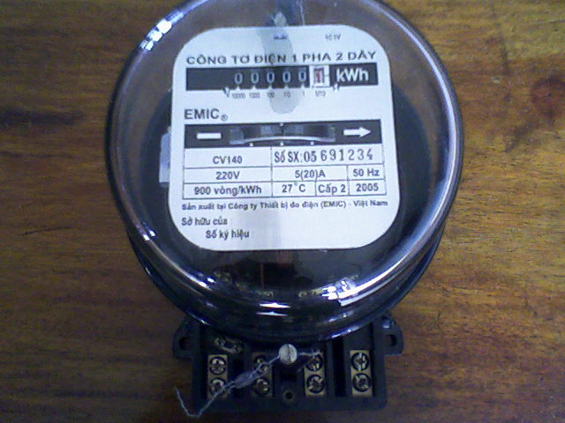
- CV 140:
+ C là công-tơ,
+ V là Việt nam,
+ 1 là một pha 2 dây,
+ 4 là cho phép dòng điện quá tải 4 lần,
+ 0 là kiểu mặt tròn.
- Kí hiệu 900 vòng/kWh: là hằng số công-tơ. Đĩa nhôm quay 900 vòng, phụ tải tiêu thụ 1 kWh.
- Mũi tên ➔ chỉ chiều quay của đĩa nhôm.
- 220V: là điện áp định mức của công tơ.
- 5(20)A:
+ 5A: là dòng điện định mức tối thiểu.
+ 20A: là dòng điện quá tải cho phép (tức thời).
- Cấp 2: Cấp chính xác, sai số tuyệt đối 2% toàn dải đo.
- 50Hz: là tần số của lưới điện.
- 2005: năm sản xuất.
Bước 2: Nối mạch điện thực hành:
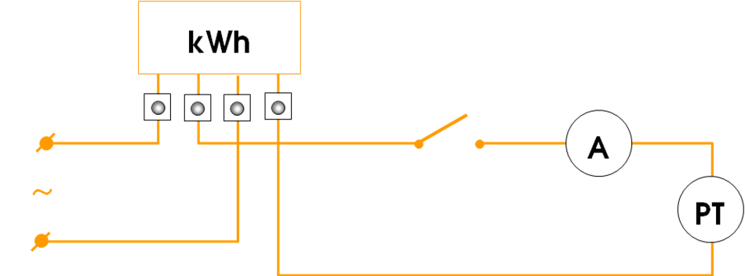
- Em hãy nêu các phần tử của sơ đồ mạch điện vào bảng dưới đây:
STT | Tên các phần tử
1
2
3
4
5

- Mạch điện có 5 phần tử: công tơ điện, ampe kế, phụ tải, nguồn điện xoay chiều và dây dẫn điện.
- Các phần tử được mắc nối tiếp với nhau.
- Nguồn điện được nối với đầu 1 và 3 của công tơ điện.
- Phụ tải được nối với đầu 2 và 4 của công tơ điện.
Bước 3: Đo điện năng tiêu thụ của mạch điện:
Các bước tiến hành như sau:
- Đọc và ghi chỉ số công tơ trước khi thực hành.
- Quan sát hiện trạng làm việc của công tơ.
- Ghi chỉ số công-tơ sau khi đo 30 phút vào báo cáo thực hành.
- Ghi số vòng quay của đĩa.
- Tính điện năng tiêu thụ của phụ tải.
Bảng 4–1. Kết quả thực hành đo điện năng tiêu thụ
Chỉ số công tơ trước khi đo | Chỉ số công tơ sau khi đo | Số vòng quay | Điện năng tiêu thụ
BÀI TẬP THỰC HÀNH
Bài 1: Em hãy giải thích ý nghĩa các kí hiệu ghi trên bề mặt công-tơ.
TT | Kí hiệu | Ý nghĩa
1 | CV 140 | C: ………………………………  V: ………………………………  1: ………………………………  4: ………………………………  0: ………………………………
2 | 220V | …………………………………..
3 | 5/20A | 5A: …………………………….  20A: ………………………………
4 | 900vòng/kWh | ………………………………
5 | Cấp 2 | ………………………………
6 | 50Hz | ………………………………
Bài 2: Tính điện năng tiêu thụ trong tháng 9 của nhà em. Biết số chỉ công-tơ tháng 8 là 2552; số chỉ công-tơ tháng 9 là 2672?
Gợi ý trả lời: 120 kWh
Bài 3: Hãy xác định công suất điện của 1 tivi. Biết rằng sau khi bật tivi, quan sát đĩa công-tơ và bấm giờ thì thu được số liệu sau: sau thời gian t = 50 giây, đĩa nhôm của công-tơ quay 1 vòng. Biết rằng hằng số công-tơ là 900 vòng/kWh.
Gợi ý trả lời: Ứng với mỗi vòng quay của đĩa, điện năng tiêu thụ của tivi là:
A = 1kWh : 900 = 3.600.000(Ws) : 900 = 4000(Ws)
Công suất của tivi là: P = A : t = 4000(Ws) : 50(s) = 80(W).
Bài 4: Dùng một công-tơ 220V có hằng số công-tơ 600 vòng/kWh để đo điện năng tiêu thụ của một bóng đèn 220V – 100W, quan sát đĩa công-tơ và bấm giờ thì được số liệu sau: sau thời gian t = 80 giây, đĩa nhôm quay được 1 vòng. Hãy xác định công-tơ chạy đúng hay sai?
Gợi ý trả lời:
- Điện năng tiêu thụ ứng với mỗi vòng quay của công-tơ là:
A = 1 (kWh) : 600 = 3.600.000 (Ws) : 600 = 6.000 (Ws).
- Nếu công-tơ chạy đúng, với bóng đèn có công suất P = 100W,
thời gian quay 1 vòng của đĩa nhôm là:
t = A : P = 6.000(Ws) : 100(W) = 60(s).
Vậy: công-tơ chạy chậm.
DẶN DÒ
- Các em chép phần NỘI DUNG VIẾT BÀI vào tập.
- Các em đọc bài và làm bài tập ở phần CÂU HỎI LUYỆN TẬP, VẬN DỤNG vào tập.
- Học sinh đăng nhập vào trang K12online theo mã đăng nhập để học và hoàn thành bài tập. (Lưu ý: Học sinh phải hoàn tất 100% mới được công nhận hoàn thành bài học trên hệ thống).
- Học sinh có khó khăn hoặc thắc mắc cần hỗ trợ liên hệ với GVBM:
Họ tên GV | Zalo | Mail | Lớp phụ trách
Phạm Thị Yến Duyên | 0902010652 | phamduyenttv@gmail.com | 9/3, 9/5, 9/7, 9/9, 9/12, 9/13
Nguyễn Hà Trung | 0834266796 | hatrung62@gmail.com | 9/1, 9/2, 9/4, 9/6, 9/8, 9/10, 9/11

